Інтернет провідник по періодичним виданням.

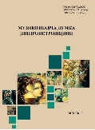 № 17 (2019): Музикознавча думка Дніпропетровщини
https://grani-print.dp.ua/index.php/mtd/issue/view/40

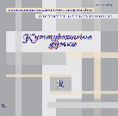Том 18 № 2 (2020): Культурологічна думка
https://www.culturology.academy/tom-18-2-2020.html
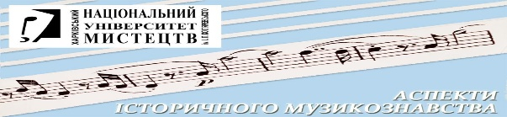Випуск 18 (2019): Аспекти історичного музикознавства
http://www.kharkiv.ua/aspekty/vypusk.php?vol=18&year=2019
№ 69 (2020): Культура України: збірник наукових праць
http://ku-khsac.in.ua/issue/view/12577
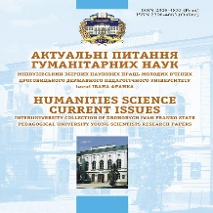Випуск 28, том 5 (2020): Актуальні питання гуманітарних наук: міжвузівський збірник наукових праць молодих вчених Дрогобицького державного педагогічного університету імені Івана Франка
http://www.aphn-journal.in.ua/28-5-2020
Том 1, № 27 (2020): Актуальнi питання гуманiтарних наук
http://journals.uran.ua/index.php/2308-4855/issue/view/12304
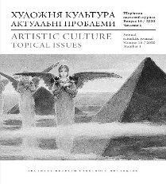№ 16 (2020): Художня культура. Актуальні проблеми
http://hudkult.mari.kiev.ua/issue/view/12427/showToc
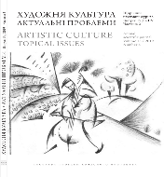№ 15(2) (2019): Художня культура. Актуальні проблеми
http://hudkult.mari.kiev.ua/issue/view/11277/showToc

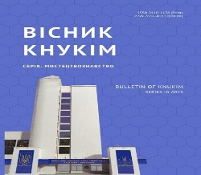Том 3, № 1 (2020): Вісник Київського національного університету культури і мистецтв. Серія: Музичне мистецтво
http://musical-art.knukim.edu.ua/issue/view/12350
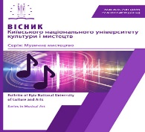№ 42 (2020): Вісник Київського національного університету культури і мистецтв. Серія: Мистецтвознавство
http://arts-series-knukim.pp.ua/issue/view/12599

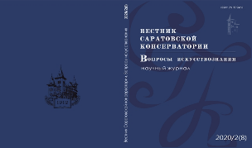2 (2020): Вестник саратовской консерватории. Вопросы искусствознания
http://www.sarcons.ru/.../%D0%92%D0%B5%D1%81%D1%82%D0%BD...

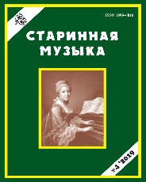4 (2019): Старинная музыка
http://stmus.ru/Archive%20files/starmus-2019-4.pdf
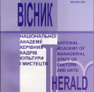№ 1 (2020): Вісник Національної академії керівних кадрів культури і мистецтв
(культурологія та мистецтвознавство)
https://nakkkim.edu.ua/.../Visnyk_NAKKKiM/Visnyk_1_2020.pdf
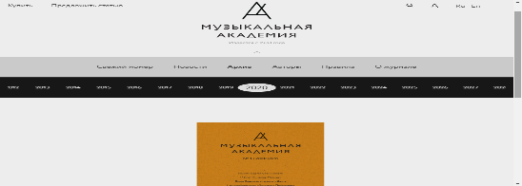«Музыкальная академия» - щоквартальний науковий та критико-публіцистичний журнал, розмістив на своєму сайті електронні копії журналу з 1933 р. (з часу заснування під назвою «Советская музыка»). Недоступні онлайн лише номери за поточний рік. Працює пошук за прізвищем автора, назвою, ключовому слову, словам у тексті, року.
https://mus.academy/
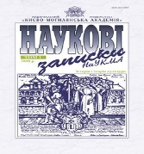 2 (2019): Наукові записки НаУКМА. Історія і теорія культури
http://nrpcult.ukma.edu.ua/issue/view/10874
Випуск 55 (2019): Проблеми взаємодії мистецтв, педагогіки та теорії і практики освіти
http://www.kharkiv.ua/intermusic/vypusk.php?vol=55&year=2019
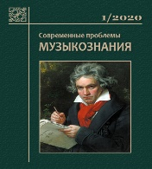№ 1 (2020): Современные проблемы музыкознания
http://gnesinsjournal.ru/%D1%81%D0%BE%D0%B4%D0%B5%D1%80...
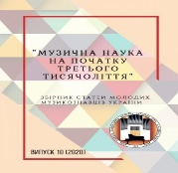Випуск 10 (2020): Музична наука на початку третього тисячоліття : збірник статей молодих музикознавців України
http://onmavisnyk.com.ua/pages/vipusk-10-2020.html
№2 (2020): Народна творчість та етнологія
До 125-річного ювілею Максима Рильського, зокрема, статті:
Максим Рильський та «українізація» опер / М. Стріха
Максим Рильський і Левко Ревуцький: грані співпраці / І. Сікорська
https://nte.etnolog.org.ua/2020-rik/2
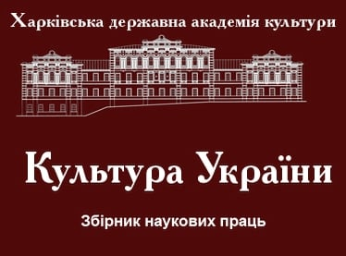Том 33 (2019): Українська культура: минуле, сучасне, шляхи розвитку (напрям «Культурологія»)
https://kulturologiya.rv.ua/.../377...
Том 32 (2019) Українська культура: минуле, сучасне, шляхи розвитку (напрям «Мистецтвознавство»)
http://ucpm.rv.ua/index.php/ucpm/issue/view/9
№ 21 (2019): Искусство музыки: теория и история
http://imti.sias.ru/

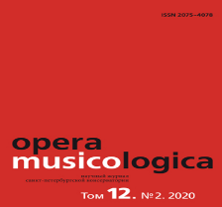№ 1 (2020): Opera Musicologica
http://conservatory.ru/.../opera-musicologica-tom-12-no-1...

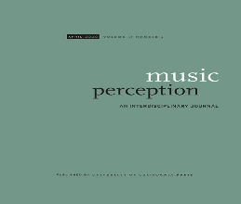Volume 37, Issue 4 (2020): Music Perception - у вільному доступі
https://online.ucpress.edu/mp/issue/37/4

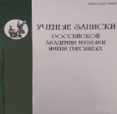№ 1 (2020): Ученые записки Российской академии музыки имени Гнесиных
https://uz-gnesin-academy.ru/current.php

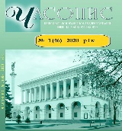№ 1 (2020): Часопис Національної музичної академії України імені П. І. Чайковського
http://chasopysnmau.com.ua/issue/view/12046/showToc

